Ohlašovací povinnost k místnímu poplatku za odkládání komunálního odpadu nemovité věci od 1. 1. 2024

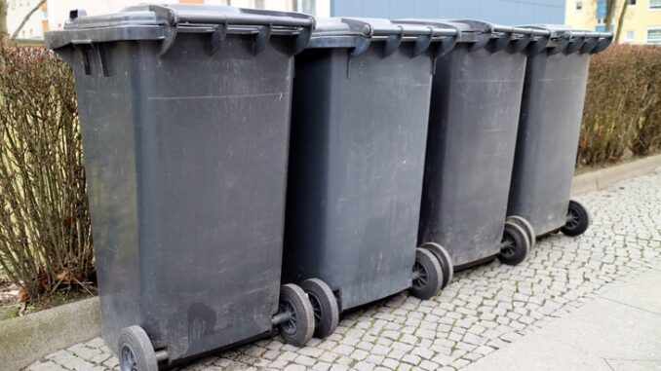
5
(2)

Co se mění?
Obec Košice vydala novou obecně závaznou vyhlášku o místním poplatku za odkládání komunálního odpadu z nemovité věci, která je platná od 1.1.2024, která nahrazuje předchozí vyhlášku o místním poplatku za obecní systém odpadového hospodářství. Poplatek se bude nově platit dle velikosti nádoby- popelnice, kterou si sami určíte pro danou nemovitost.

Co se nemění?
Svoz směsného odpadu od Vašich domů 1x za 14 dní. Nádoby zůstanou u domů zachovány.

Kdo má povinnost se k místnímu poplatku registrovat?
Poplatek se hradí za každou nemovitou věc zahrnující rodinný dům, byt nebo stavbu pro rodinnou rekreaci. Plátcem poplatku je vlastník nebo společenství vlastníků jednotek.

Kdo je oprávněn ve věci jednat?
Předseda SVJ, vlastník nemovitosti, nebo jeden ze spoluvlastníků, další osoba na základě plné moci (například správce bytového domu).

Jak podat ohlášení?
Vyplňte, prosím, přiložený ohlašovací lístek a odneste ho nejlépe osobně na obecní úřad v úředních hodinách do konce roku 2023. Na OÚ obdržíte nálepky, kterými označíte Vaše nádoby na odpad. Formulář ohlášení si můžete stáhnout na stránkách obce (www.kosice-kh.cz). Formulář ohlášení můžeme také s Vámi společně vyplnit na OÚ Košice. Dále je možné zasílat vyplněné, podepsané a naskenované ohlášení na email obec@kosice-kh.cz
Splatnost poplatku
Plátce poplatku odvede poplatek za rok 2024 od 1.1.2025 do 28.2.2025.

Výše poplatku
Výše ročního poplatku se vypočte jako součin objemu sběrných nádob, které jste si vybrali (60l,120l,240l,1100l), počtu svozů (26x) za rok a sazby za 1 litr- 0,2 Kč. Každý poplatník platí za množství, které sám vyprodukuje. Takto nastavený místní poplatek je více motivující ke třídění odpadů.
V tabulce jsou uvedeny ceny za jednotlivé nádoby a frekvence svozů.
CENÍK SVOZU NÁDOB NA SMĚSNÝ KOMUNÁLNÍ ODPAD DLE OZV č. 3/2023
SAZBA ZA 1 LITR: 0,20 Kč
Objem sběrné nádoby (v litrech) | Frekvence svozů/počet svozů za rok
 | 1 x za 14 dnů
 | 26
60 (pro občany, kteří neobjednají službu-zákonná povinnost) | 312,00 Kč
110 | 572,00 Kč
120 | 624,00 Kč
240 | 1 248,00 Kč
1100 | 5 720,00 Kč

